Osnovna škola Katrina Zrinska Mečenčani
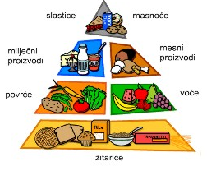
Mečenčani bb, 44 431 Donji Kukuruzari
J E L O V N I K – siječanj 2018. god.

1. TJEDAN  15. – 19. siječnja | 2. TJEDAN  22. – 26. siječnja | 3. TJEDAN  29. - 31. siječnja
PONEDJELJAK | PONEDJELJAK | PONEDJELJAK
Sirnica,  čaj | Topli sendvič,  čaj | Pizza,  čaj
UTORAK | UTORAK | UTORAK
Krafna,  mlijeko | Pileći paprikaš,  salata: kiseli krastavci | Varivo od graška s piletinom
SRIJEDA | SRIJEDA | SRIJEDA
Bečki odrezak,  prilog: riža, | Grah s kobasicama,  salata: kupus | Pileće šnicle u bijelom umaku,  prilog: palenta
ČETVRTAK | ČETVRTAK
Špageti s bolognese umakom | Saft od svinjskog mesa,  njoki
PETAK | PETAK
Pire krumpir,  riblji štapići | Lepinje  Školsko mlijeko
- Školska shema: - voće svaki utorak
-mlijeko: 26. siječnja
U Mečenčanima, 15. siječnja 2018. god.

